Sveučilište Jurja Dobrile u Puli

Fakultet informatike u Puli

**Filip Domić**

**Web aplikacija za prijavu završnih i diplomskih radova  
(e-radovi)**

Prijedlog prijave za završni rad

Sveučilište Jurja Dobrile u Puli

Fakultet informatike u Puli

**Filip Domić**

**Web aplikacija za prijavu završnih i diplomskih radova  
(e-radovi)**

Prijedlog prijave za završni rad

JMBAG: 0303063538, izvanredni studij

Studijski smjer: Informatika

Kolegij: Završni rad

Mentor: doc. dr. sc. Tihomir Orehovački



IZJAVA O AKADEMSKOJ ČESTITOSTI

Ja, dolje potpisani/a _________________________, ovime izjavljujem da je ovaj seminarski rad rezultat isključivo mojega vlastitog rada, da se temelji na mojim istraživanjima te da se oslanja na objavljenu literaturu kao što to pokazuju korištene bilješke i bibliografija. Izjavljujem da niti jedan dio seminarskog rada nije napisan na nedozvoljen način, odnosno da je prepisan iz kojega necitiranog rada, te da ikoji dio rada krši bilo čija autorska prava. Izjavljujem, također, da nijedan dio rada nije iskorišten za koji drugi rad pri bilo kojoj drugoj visokoškolskoj, znanstvenoj ili radnoj ustanovi.

Student/ica

______________________

*Sadržaj*

1. Uvod 1

2. Način funkcioniranja aplikacije 1

3. Tehnologije razvoja 1

4. Poteškoće tijekom razvoja 1

5. Use case 2

# 1. Uvod

Tema ovog završnog rada biti će izrada *Web aplikacija za prijavu završnih i diplomskih radova* pod nazivom *e-radovi*.

Cilj izrade ove aplikacije je da olakša studentima i fakultetskom osoblju proces prijave i obrade zahtjeva vezanih uz završne i diplomske radove.

Ovaj rad bio bi strukturiran u dva dijela, praktični dio i teorijski dio. U praktičnom dijelu izradila bi se navedena aplikacija, dok bi se u papirnatom opisale korištene tehnologije.

# 2. Način funkcioniranja aplikacije

Na početku student će rad prijavljivati putem aplikacije *e-radovi* kod željenog profesora i biti će u mogućnosti da predloži svoju temu ili da uzme temu koju je profesor predložio. Nakon samog odabira teme profesor će biti u mogućnosti prihvatiti i odbiti temu završnog rada. Ako je tema odbijena ide na doradu, a ako je prihvaćena prosljeđuje se administraciji na upis teme u Studomat. Nakon ovog obavljenog posla biti će moguća komunikacija student profesor radi ispravljanja dokumentacije rada, gdje će aplikacija bilježiti koliko je puta student predao rad na razmatranje profesoru. To su samo neke od mogućnosti koje će aplikacija sadržavati.

Grafički prikaz danog slučaja prikazan je u poglavlju Use case.

# 3. Tehnologije razvoja

Prilikom razvoja aplikacije koristiti će se sljedeće tehnologije: HTML, CSS, JavaScripta, PHP, MySQL. Te će se uz njih koristiti neki od popularnih frameworka za razvoj poput SCSS, Vue.js, PHP Laravel.

# 4. Poteškoće tijekom razvoja

Budući da se radi o integraciji više sustava (e-učenje, studomat, e-radovi) na samom početku treba naglasiti da može doći do poteškoća oko integracije sustava.

# 5. Use case

Slika Use case (Student)

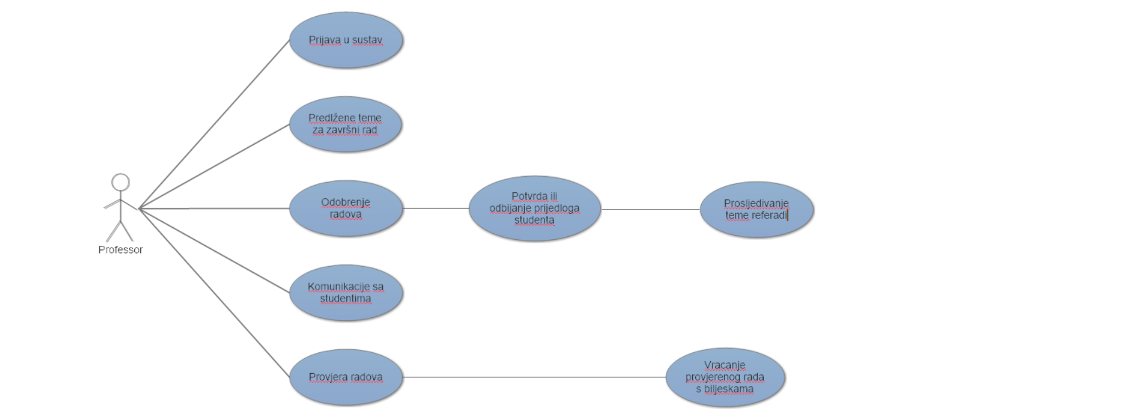

Slika Use case (profesor)

Slika Use case (referada)